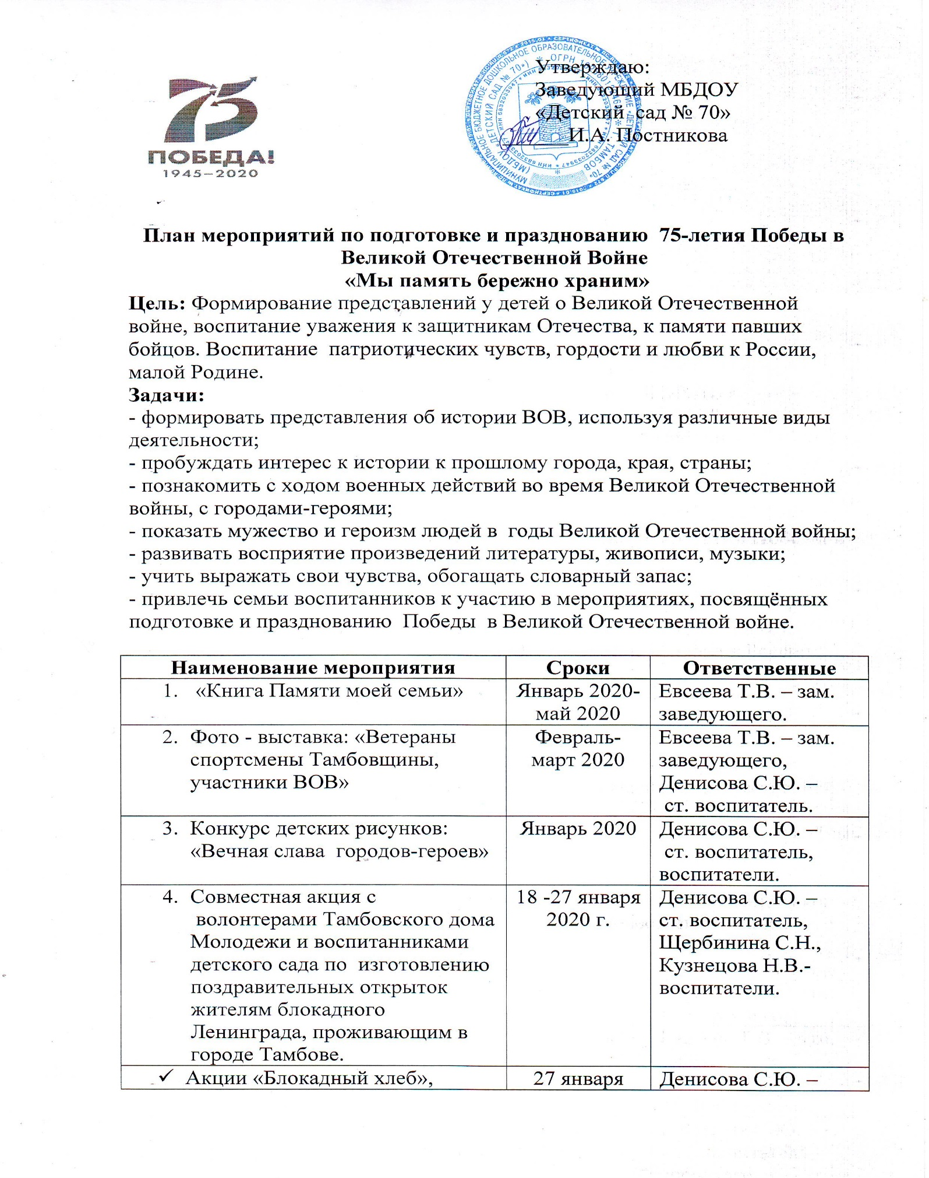

- открытие мини-музея:  «В блокадном Ленинграде». | 2020 г. | ст. воспитатель,  Теплякова О.С.- муз. руководитель. воспитатели.
- Мероприятия посвященные «Сталинградской битве»:  - - игра-квест для детей 6-7 лет  - «Сталинградская битва»,  - - спортивная игра «Зарничка», для воспитанников групп 5-6 лет, посвященной Дню окончания Сталинградской битвы  - - пополнить экспозицию мини-музея «Тамбов – самое сердце России» материалами о тамбовчанах — участниках Сталинградской битвы,  - - панорама Сталинградской битвы (работа с родителями),  - «Фронтовая мастерская» (изготовление открыток, буклетов и транспарантов) дети младшего дошкольного возраста. | 3 февраля 2020 | Евсеева Т.В. – зам. заведующего,  Денисова С.Ю. –  ст. воспитатель,  Крюкова Е.Н. –инструктор по ФИЗО,  Бибина М.Ю. –учитель-логопед,  воспитатели.
- Смотр строя и песни «75 лет Победы!»  (Традиционное мероприятие нашего ДОУ посвященное  «Дню защитников Отечества») | Февраль 2020 | Евсеева Т.В. – зам. заведующего,  Крюкова Е.Н. –инструктор по ФИЗО,  воспитатели.
- Открытый городской фестиваль патриотической песни. | Февраль 2020 | Денисова С.Ю. –  ст. воспитатель,  воспитатели: Тамилина Е.Ю.  Щербинина С.Н.  Кузнецова Н.В
- Оформление групповых выставок «Памяти и славы, посвященный 75-ой годовщине Победы в ВОВ» | Февраль  2020 | Воспитатели
- Оформление стенда «Георгиевская ленточка» | Февраль  2020 | Евсеева Т. В. – зам. заведующего
- Конкурс методических разработок «Георгиевская ленточка – связь времен: подвиг тамбовчан в истории двух мировых войн» | Февраль 2020 | Евсеева Т. В. – зам. заведующего
12.Выставка: «Предметы быта военных лет» | Январь - Март 2020 | Постникова И.А. – заведующий,  Евсеева Т. В. – зам. заведующего,  Денисова С.Ю. –  ст. воспитатель.
- Музыкальная гостиная «Солдатская завалинка» | Март 2020 | Теплякова О.С. –  муз. руководитель
- Проект « Нет в России семьи такой, где б не памятен был свой герой! | Март 2020-  Май 2020 | Евсеева Т. В. – зам. заведующего
- Творческая встреча:  «Эстафета поколений»,  (на базе МАУ «Дом молодежи») | Апрель 2020 | Денисова С.Ю. –  ст. воспитатель,  Теплякова О.С.- муз. руководитель Щербинина С.Н.  Кузнецова Н.В  Карпухина Е.А. -педагог-психолог.
14. Конкурс инсценированных песен «Танцы венных лет» | Апрель-май | Теплякова О.С.-  муз. руководитель,  Ненашева А.В. – педагог доп. образования,  воспитатели.
- Организация и проведение экскурсии: «Поклонимся великим тем годам!» | май 2020 | Евсеева Т. В. – зам. заведующего,  Денисова С.Ю. –  ст. воспитатель,  воспитатели подготовительных групп.
- Городской молодежный патриотический марафон:  «Во Славу Победы!»  на базе МАУ «Дом молодежи» | Май 2020 | Денисова С.Ю. –  ст. воспитатель  Теплякова О.С.- .  муз. руководитель,  Карпухина Е.А.- педагог-психолог,  воспитатели:  Щербинина С.Н.  Кузнецова Н.В.
- «Вальс Победы!» | Май 2020 | Ненашева А.В. – педагог доп. образования.
- Проведение Вахты памяти, посвященной 75-й годовщине | Май 2020 | Евсеева Т. В. – зам. заведующего.
- Концерты, посвященные празднованию Дня Победы: «Во Славу Победы!» | Май 2020 | Теплякова О.С.-  муз. руководитель, Денисова С.Ю. –  ст. воспитатель,  воспитатели.
- «Парад Победы!» | Май 2020 | Все участники проекта
- «Бессмертный полк» | Май 2020 | Все участники проекта
- «Зарница» | Июнь 2020 | Крюкова Е.Н. –инструктор по ФИЗО
- День воинской славы России.  День памяти и скорби – начало Великой Отечественной войны (1941–1945) | 22 июня Июнь 2020 | Евсеева Т. В. – зам. заведующего,  воспитатели.
- Презентация «Ни шагу назад!» | Июль 2020 | Воспитатели:  Денисова Т.Л.,  Белорусова М.Б.
- День воинской славы России  (23 августа).  День разгрома советскими войсками немецко-фашистских войск в Курской битве (1943) | Август 2020 | Воспитатели
- Книжная выставка:  «Они писали о войне» | Сентябрь 2020 | Антохина Я.В. – учитель-логопед,  Бибина М.Ю. – учитель-логопед
- Конкурс детско-родительских рисунков: «Расскажи мне о войне» | Октябрь 2020 | Денисова С.Ю. –  ст. воспитатель,  воспитатели.
- Фото-выставка: «Дети войны» | Ноябрь 2020 | Денисова С.Ю. –  ст. воспитатель,  воспитатели:  Тамилина Е.Ю.  Волостных М.Е.
- Квест «Ёлка Победы 2020» | Декабрь 2020 | Денисова С.Ю.  Теплякова О.С.  Щербинина С.Н.  Кузнецова Н.В  Денисова Т.Л.  Карпухина Е.А.

